

**ТУРНИК-БРУСЬЯ**

Артикул:

G009C

G009B

Версия 2 (V2)



**Руководство пользователя**

Перед сборкой и эксплуатацией устройства ознакомьтесь со всеми инструкциями и рекомендациями, представленными в данном руководстве.

**Содержание**

**Инструкции по безопасности** 1

**Сборочный чертёж** 2

**Изображение составных частей** 3

**Список составных частей** 4

**Инструкции по сборке** 5-8

**Рекомендации к занятиям** 9

**Максимальный вес пользователя – 130 кг.**

**Инструкции по безопасности**

**Сохраните руководство для дальнейшего использования.**

Конструкция данного тренажёра выполнена с учётом оптимальной безопасности. Тем не менее, соблюдайте меры предосторожности при работе на этом тренажёре. Обязательно прочитайте всю инструкцию до сборки и эксплуатации Вашего тренажера. В частности, обратите внимание на следующие меры предосторожности:

1. Держите детей и домашних животных подальше от оборудования во время его использования. Не оставляйте детей без присмотра в одной комнате с оборудованием.
2. Единовременно на тренажере может заниматься только один человек.
3. Если во время занятий на тренажёре Вы почувствуете слабость, головокружение или любые другие болезненные симптомы – немедленно прекратите тренировку и обратитесь к врачу.
4. Расположите тренажёр на чистой, ровной поверхности. Не используйте оборудование вблизи воды или на открытом воздухе.
5. Держите руки подальше от движущихся частей тренажёра.
6. Для занятий на тренажёре выбирайте подходящую спортивную одежду и обувь. Не надевайте свободную одежду, которая может попасть в тренажёр. Обувь, в свою очередь, должна быть удобной и не пережимать Ваши стопы во время тренировок.
7. При сборке и эксплуатации тренажёра следуйте инструкциям, представленным в данном руководстве. Используйте тренажёр только по его прямому назначению.
8. Не размещайте острые предметы вблизи тренажёра.
9. Люди с ограниченными возможностями должны использовать оборудование только под присмотром квалифицированного специалиста или врача.
10. Перед использованием тренажера всегда выполняйте упражнения на растяжку, чтобы подготовить Ваши мышцы к нагрузке.
11. Не используйте тренажёр, если он повреждён или работает не должным образом.
12. Во время тренировки делайте записи о своих достижениях.
13. Проектирование и производство данного тренажёра выполнены в соответствии с национальным стандартом безопасности GB17498-2008, что гарантирует его безопасность и долговечность.

**Примечание:**

Перед тем, как приступить к занятиям, проконсультируйтесь с врачом. Особенно это важно для пользователей старше 35 лет, а также для тех, кто имеет проблемы со здоровьем.

Перед эксплуатацией оборудования внимательно изучите инструкции, представленные в руководстве. Мы не несём ответственности за травмы или повреждение имущества, полученные вследствие использования данного устройства.

**Сборочный чертёж**

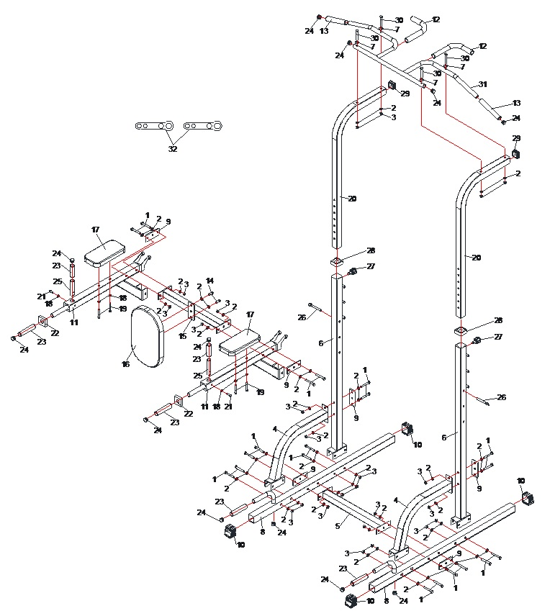

**Изображение составных частей**

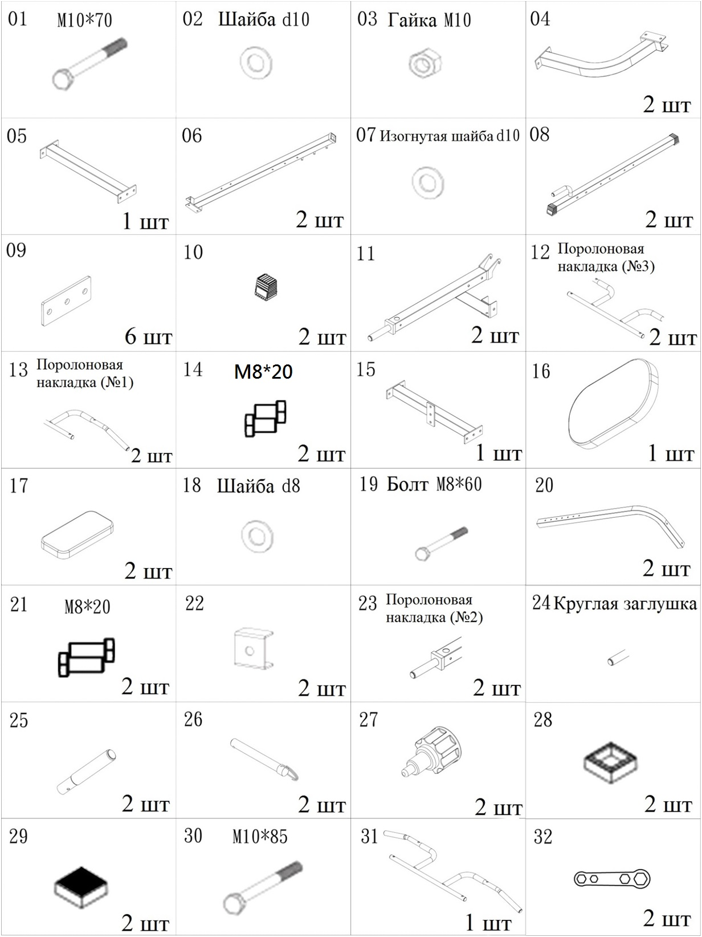

**Список составных частей**

|  |  |  |  |  |  |  |
| --- | --- | --- | --- | --- | --- | --- |
| № | Наименование | Кол-во |  | № | Наименование | Кол-во |
| 1 | Болт M10*70 | 20 |  | 17 | Подлокотник | 2 |
| 2 | ШайбаØ10 | 46 |  | 18 | ШайбаØ8 | 6 |
| 3 | Нейлоновая гайка M10 | 24 |  | 19 | Болт M8*60 | 4 |
| 4 | Опорная ножка | 2 |  | 20 | Верхняя часть стойки (регулируемая) | 2 |
| 5 | Соединительная перекладина | 1 |  | 21 | Болт M8*20 | 2 |
| 6 | Стойка | 2 |  | 22 | U-образная пластина | 2 |
| 7 | Изогнутая шайбаØ10 | 4 |  | 23 | Поролоновая накладка (№2)∮23*∮29*130 | 6 |
| 8 | Стабилизатор | 2 |  | 24 | Круглая заглушка | 12 |
| 9 | Крепёжная пластина | 6 |  | 25 | Рукоятка | 2 |
| 10 | Заглушка стабилизатора | 4 |  | 26 | Стопорный штифт φ10*80 | 2 |
| 11 | Крепёжная балка | 2 |  | 27 | Регулировочная ручка∮38*M16 | 2 |
| 12 | Поролоновая накладка(№3)∮23*∮29*320 | 2 |  | 28 | Заглушка (устанавливается на опорную стойку) | 2 |
| 13 | Поролоновая накладка (№1)∮23*∮29*180 | 2 |  | 29 | Заглушка (устанавливается на регулируемую стойку) | 2 |
| 14 | Болт M8*20 | 2 |  | 30 | Болт M10*85 | 4 |
| 15 | Кронштейн | 1 |  | 31 | Перекладина для подтягиваний | 1 |
| 16 | Спинка | 1 |  | 32 | Гаечный ключ 160*40*3 | 2 |

Примечание: При сборке тренажёра выбирайте длину винтов в строгом соответствии с требованиями, указанными в руководстве.

image10**Инструкциипосборке**

**Важно: При сборке оборудования используйте только те составные части и крепёжные детали, которые входят в комплект тренажёра.**

**Примечание: Для сборки тренажёра требуются не менее двух взрослых.**

**ЭТАПЫ СБОРКИ**

**ШАГ1**



1. Расположите соединительную перекладину (5) между стабилизаторами (8), после чего зафиксируйте полученную конструкцию с помощью болтов М10*70 (1) шайб Ø10 (2) нейлоновых гаек М10 (3) и крепёжных пластин (9).

** Примечание: Не затягивайте крепежи на данном этапе. Все крепёжные элементы следует затянуть только по окончанию сборки.

**ШАГ 2**



1. Установитестойку (6) поверхстабилизатора(8), закрепите её с помощью болтов M10*70, (1) шайб Ø10, (2) и нейлоновых гаекM10 (3).
2. Далееустановитенастабилизатор (8) опорнуюножку (4). Закрепитеверхнюючастьопорнойножки (4) кстойкеспомощьюболтовМ10*70 (1) шайб Ø10 (2),нейлоновыхгаекМ10 (3) и крепёжных пластин (9).
3. Повторите вышеуказанные действия для сборки второй опоры.

**ШАГ 3**



1. Прикрепите крепёжные балки (11) к стойкам (6) с помощью двух стопорных штифтов (26).
2. Установите кронштейн (15) между крепёжными балками (11), закрепите полученную конструкцию с помощью болтов М10*70 (1) шайб Ø10 (2), нейлоновых гаек M10 (3) и крепёжных пластин (9).
3. Прикрепите спинку (16) к кронштейну (15) с помощью двух болтов M8*20 (14) и двух шайб Ø10.

**ШАГ 4**



1. Установитерукоятки (25) накрепёжныебалки (11), закрепитеихспомощьюболтовМ8*20 (21) ишайб Ø8 (18).
2. Прикрепите к балкам (11) подлокотники, используя болты М8*60 (19) и шайбы Ø8 (18).

**ШАГ 5**



1. Соедините верхние и нижние части стоек, отрегулируйте их по высоте и зафиксируйте положение с помощью регулировочных ручек (27).
2. Примечание: По завершению данного этапа проверьте, чтобы обе стойки были одинаково расположены и отрегулированы по высоте.
3. Установите перекладину для подтягиваний (31) поверх регулируемых стоек (20), закрепите полученную конструкцию с помощью болтов M10*85 (30), шайб Ø10 (2), изогнутых шайб Ø10 (7) и нейлоновых гаек М10 (3).
4. Надёжнозатянитевсекрепежи. Силовой тренажёр готов к работе.

**Примечание:**

Даннымтренажёроммогутзаниматьсяпользователиразногоростаителосложения – для этоговтренажёрепредусмотренарегулировкавысотыстоек, высоты расположения рукояток, атакже расстояния междустойками.

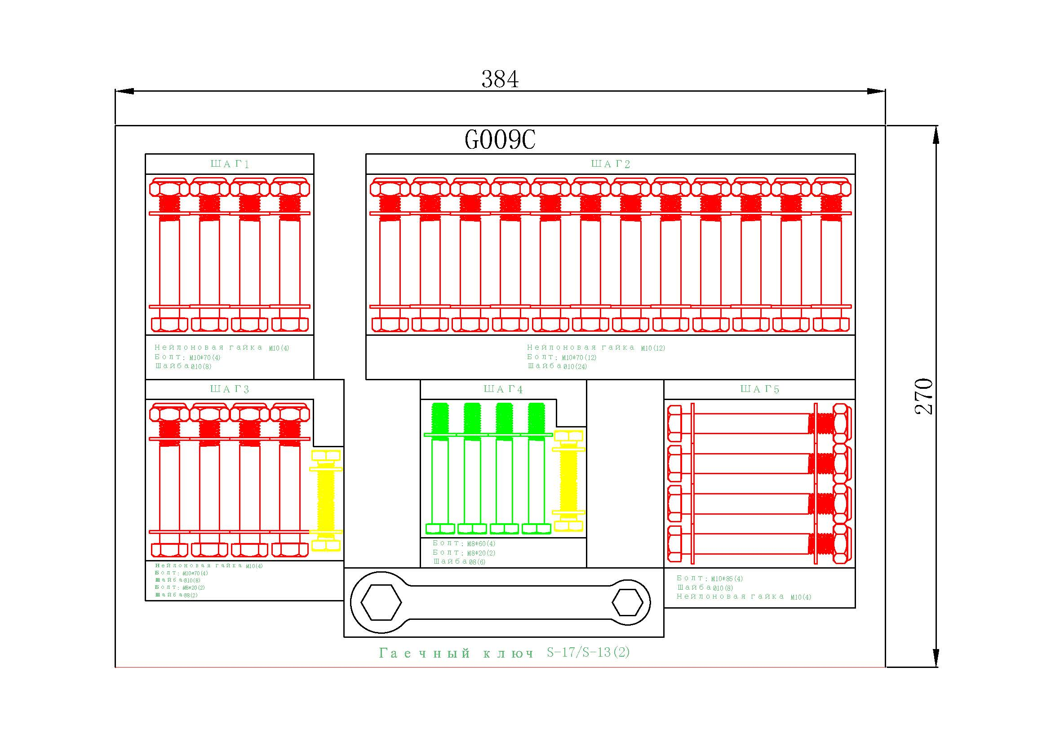

**Рекомендации к занятиям**

**Регулярные тренировки позволяют добиться целого ряда преимуществ: улучшают физическую форму, мышечный тонус и в сочетании с диетой и контролем калорий помогают избавиться от лишнего веса.**

**Разогревающая разминка**

Этот этап позволяет улучшить кровообращение и подготовить мышцы к дальнейшей работе, что снизит риск получения травм мускулатуры и связок. Для этого рекомендуется выполнять несколько разминочных упражнений, как показано на рисунках ниже. Каждое упражнение следует выполнять в течение 30 секунд. Не перенапрягайте и не рвите мышцы во время растяжки – если Вы почувствуете боль или другие неприятные ощущения, то прекратите занятия.

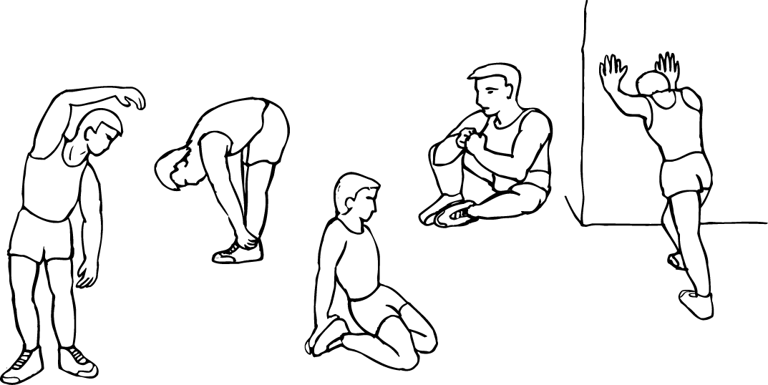

КОЛЕНИ/АХИЛЛЫ

ВНЕШНЯЯ ЧАСТЬ БЕДРА

ВНУТРЕННЯЯ ЧАСТЬ БЕДРА

НАКЛОНЫ ВПЕРЁД

НАКЛОНЫ В СТОРОНУ

**Тренировка**

На данном этапе идёт увеличение нагрузки, вследствие чего необходимо приложить усилия. При регулярных занятиях, мышцы ног станут более гибкими. Тренируйтесь в своем темпе, но он обязательно должен быть равномерным в течение всей тренировки. Скорость вашей тренировки должна быть достаточной, чтобы Ваш пульс находился в целевой зоне в соответствии с диаграммой ниже.



